[图像旋转后细胞“变身”？西南大学药学院国家杰青研究陷争议](https://mp.weixin.qq.com/s?__biz=MzkyNzY3NzY3Nw==&mid=2247501582&idx=3&sn=0e7f2d752a1b3bf05363fae582e17f5e)

[学术深瞳](javascript:void(0);)2025-04-20 14:16:27广东

近日，美国化学会旗舰期刊《Analytical Chemistry》2018年发表的研究**‘Dynamically Long-Term Imaging of Cellular RNA by Fluorescent Carbon Dots with Surface Isoquinoline Moieties and Amines’含异喹啉基团和氨基的荧光碳点用于细胞RNA动态长期成像**（doi: 10.1021/acs.analchem.8b02301 ）陷入学术诚信争议。研究由Yunying Cheng,**Chunmei Li**（通讯作者）,Ruizhu Mu,Yuanfang Li,Tiantian Xing,Binbin Chen,**Chengzhi Huang**（通讯作者，国家杰青）共同完成，通讯单位为西南大学药学院。

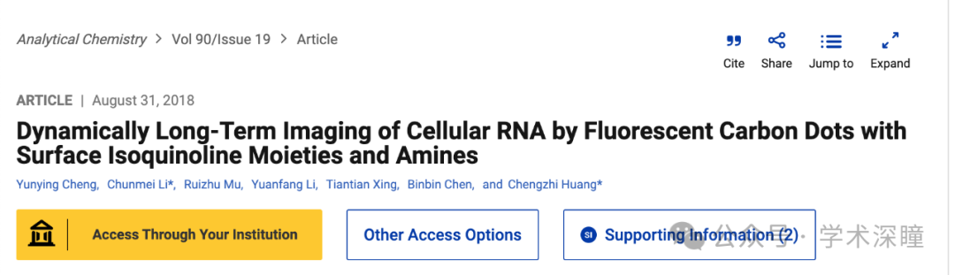

**2025年4月评论人Tanacetum macrophyllum指出：**

图2A：对照组和RNA酶处理组的图像（Hoechst染色）显示的是同一个细胞，说明这两张图来自同一视野。图像似乎经过了旋转（90°）和拉伸处理。

令人惊讶的是，绿色通道中的细胞却完全不同。

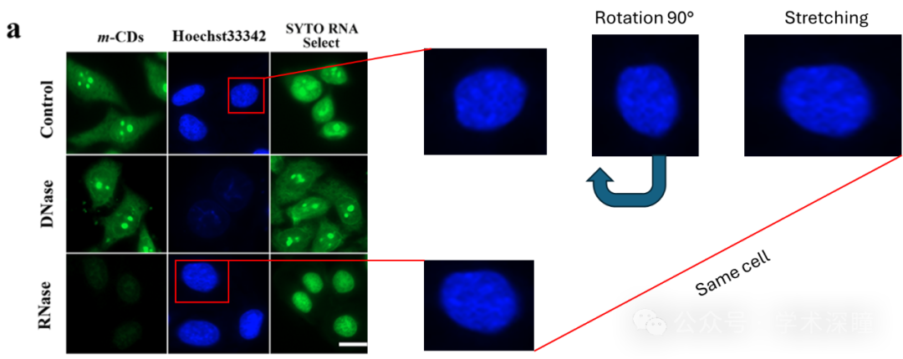

消息来源：

https://pubpeer.com/publications/673E19ABE0DE5746E14DDD6FA2C582#0

如需论文查重，请联系QQ号3953278353



[#西南大学](https://mp.weixin.qq.com/mp/appmsgalbum?__biz=MzkyNzY3NzY3Nw==&action=getalbum&album_id=3823822240399376384#wechat_redirect)